PRO III.A
č. hodiny 30. - 34. A CYKLUS S PODMIENKOU
- pri konečnom počte opakovaní príkazov používame jednoduchú programovú konštrukciu for- cyklus;
- ak aj nevieme dopredu určiť počet opakovaní, musíme počítadlu dať vedieť kedy je koniec počtu
opakovaní , potom pokračujeme v nasledujúcich príkazoch;
- používame v Pascale cyklus s podmienkou = while-cyklus;
- v tomto cykle príkaz, ktorý chceme opakovať, zabalíme do konštrukcie while:
while podmienka do
príkaz;
- ak chceme opakovať postupnosť príkazov, tak podobne ako pre for-cyklus
while podmienka do
begin
príkaz;
príkaz;
...
end;
- podmienka je väčšinou nejaký matematický výraz, ktorého hodnota je buď pravda, alebo nepravda =
logický výraz;
- časté je porovnávanie nejakých hodnôt, napr. X < 100 alebo I <=N a pod.
Príklad:
- chceme vypísať maximálny počet radu zväčšujúcich sa žltých štvorcov tak, aby sa aj posledný celý zmestil
na grafickú plochu ;
- koľko sa ich zmestí, závisí od veľkosti prvého štvorca, o koľko sa budú zväčšovať, ale aj od šírky
grafickej plochy;
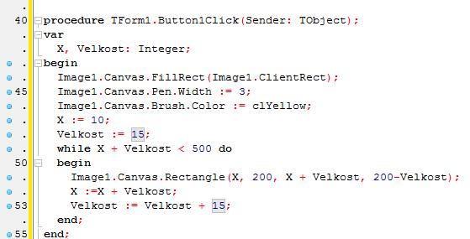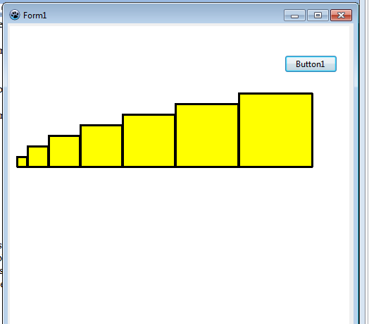

- aby bol program univerzálnejší, zmeníme konštantu 300 = šírku grafickej plochy na Image1.Width,
- sám si zistí šírku grafickej plochy;
- podobne môžeme zmeniť aj výšku grafickej plochy na univerzálnu – použitím Image1.Height;
- zväčšovanie štvorca bude dvojnásobné;
